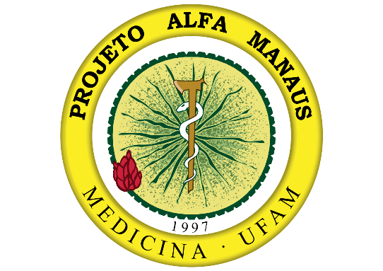
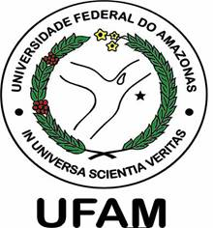
Certificado
ALFA
Certificamos que

SHIRLEY CARVALHO SERRÃO
Participou do XL Minicurso de Primeiros Socorros e Prevenção de Acidentes, promovido pelo Projeto Alfa-Manaus, nos dias 04 a 08 de novembro de 2019, com carga horária de 15 horas.
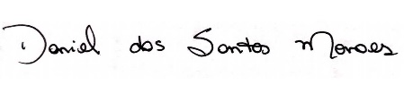  ________________________________  Ac. Daniel dos Santos Moraes  Coordenador Discente | 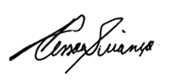  _____________________________  Prof. Adriano Pessoa Picanço Jr.  Coordenador Docente

1º DIA 04/11 | Epidemiologia do Trauma  Introdução ao Socorro  Reanimação Cardiopulmonar | 3 horas
2º DIA 05/11 | Obstrução de Vias Aéreas  Hemorragia e Choque  Acidentes por Animais | 3 horas
3º DIA 06/11 | Lesões Torácicas e Abdominais  Convulsão e AVC  Queimaduras | 3 horas
4º DIA 07/11 | Trauma Musculoesquelético  Transporte de Feridos  Parto de Emergência | 3 horas
5º DIA 08/11 | Treinamento Prático | 3 horas
TOTAL | - | 15 horas

